依赖环境：

该部分程序需要第三方库包pymongo，jieba，已经将其放置在根目录下，正常的话不用再去安装，如果不成功或者版本原因造成错误请自行安装相应库包。

操作步骤：

一：将你要操作的数据库名称填写到INPUT文件夹中的config.txt文件中的db字段后，即将***修改为你要操作的数据库名称,以下以数据库名称为“20161202”为例

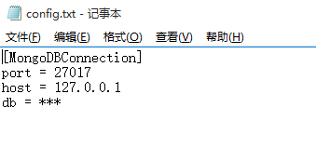

二：执行cmd.bat文件

直接在cmd下执行即可



cmd.bat共有五条命令组成，分别对应五个不同功能的脚本，具体如下

2.1 Python print_weibo_content.py

输出指定数据库中用户的所有微博，输出文件夹为“DATA\\20161202\\微博内容”，输出文件命名为“uid.txt”，文本文档中保存数据库中的该用户的全部微博。“微博内容”文件夹中组织如下：

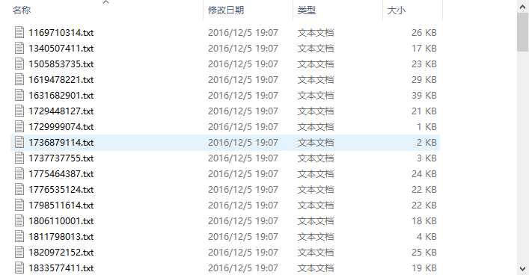

2.2 ExtractNickNames.py

作用是提取新用户，名单放置在extend_users.csv文件中

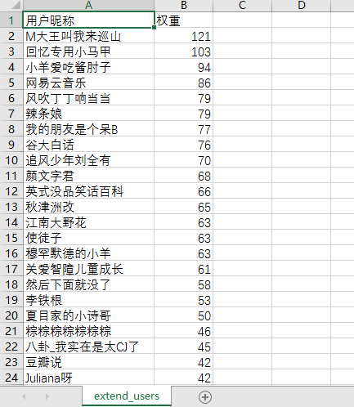

2.3 get_all_user_keywords.py

作用是得到数据库中全部用户的微博关键词，结果写在All_User_Keywords.txt文件

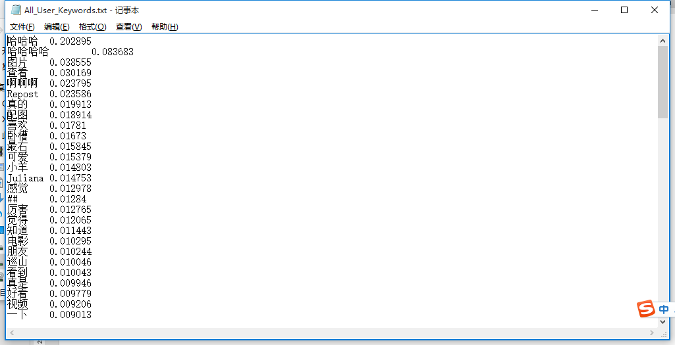

2.4 get_each_user_keywords.py

作用的得到数据库中每一位用户的微博关键词，结果写在Each_User_Keywords.txt文件

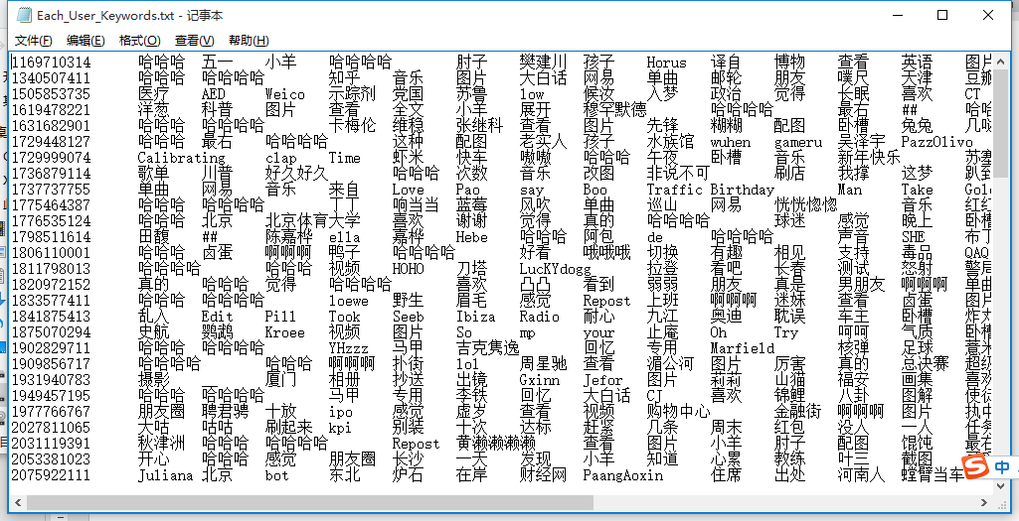

2.5 sort_time.py

作用是对所有用户的发博时间进行统计，映射到0点到23点，若结果为“00 742”，指0点到1点这个时段有742条微博

